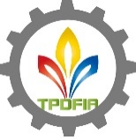台灣區棉布印染整理工業同業公會
「2020年台灣印染新產品/新技術推廣商洽交流媒合會」
活動簡介：
為協助本公會（棉布印染公會）之染色、印花、整理加工等相關會員廠商，藉由舉辦會員廠商產品技術媒合發表會與國內貿易商、布商及國際品牌商，聚焦產業關切議題、系統化共同行銷我國染整業之創新環保製程技術、產品以及優質廠商，有效塑造產業整體環保形象，建立本會業者與其之交流平台，增進國內外買家對我國染整業之瞭解與合作商機，進而推廣會員廠商之優質產品與環保形象。
本發表會依市場脈動及業界需要，精心規劃為「專題研討會」、「優質廠商聯合技術發表」及「商洽交流」三大部份，匯聚產業專家解析最新趨勢與技術，以及指標性會員廠商介紹自家公司主要產品/技術/服務並現場展示各項最新產品！
活動推廣：
於活動前後，有計畫地分次透過紡織產業專業網站、刊物或電子報等方式推廣本項活動，積極邀請具國際競爭力之積優專業布廠以及專業貿易商與Converter等目標對象出席參加，並藉由會後報導強化推廣效益及擴散舉辦成果。
主辦單位：經濟部國際貿易局
執行單位：棉布印染整理公會
活動日期：2020年12月16日(三)下午2：00～5：30
活動地點：紡拓大樓17樓(台北市愛國東路22號)
活動內容：1.專題演講 2.廠商技術(產品)介紹 3.商洽交流
活動費用：免費。(包括公司招牌製作、參加者名錄等)
【參考資料】上期活動成效：
本活動之前期計畫於2010年首次舉辦，當時有12家會員廠參加，獲得與會人士熱烈響應，爰於2011年續辦至2016年連續舉辦七年，每年均吸引逾200位專業人士報名，依據現場調查統計，滿意度高達9成以上，並期盼持續擴大舉辦。惟2017年～2019年因故停辦3年，今年度因疫情關係，本會擬再度舉辦，顯示經營愈是艱困時期，類似活動更有擴大、深化舉辦之必要，以提供業者深度交流機會，激盪出新火花，進而結盟開創出新的藍海市場。
本次活動創下多項新高紀錄，例如與會人數方面吸引逾160位專業人士到場參加，包括國內績優紡織大廠、品牌採購商、專業貿易商代表踴躍出席，現場座無虛席，盛況空前。滿意度方面，經會後問卷調查顯示，出席者對於本活動整體滿意度超過90%，並期盼持續擴大舉辦，顯示本活動成效深受業界高度重視及肯定。
歡迎全體會員廠踴躍參加本年度重新舉辦之媒合會。
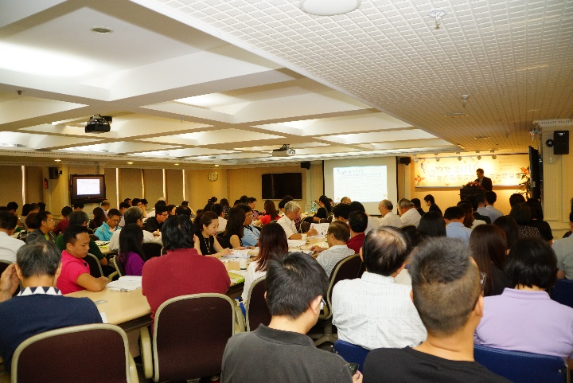

報名表兼海報製作資料表
公 司 名 稱
地 址
電 話 |  | 傳 真
網 址 | http://
E-mail
聯 絡 人
主要(加工)產品 | 加(代)工項目：
主要(加工)產品 | 加(代)工材質：
主要(加工)產品 | 後整理加工項目：
公司Logo | □提供 □不提供  註:若無公司logo則無須提供，若有logo請提供解析度300dpi以上之圖檔案。
通過認證
附註：1.參加媒合會廠商有5～10分鐘上台報告公司加工產品或技術
2.有興趣廠商或有不明瞭處請與本會連絡，傳真：02-23223522，電話：02-23211095簡小姐或羅小姐
3.報名截止日：109年9月15日

